# 29. Петља

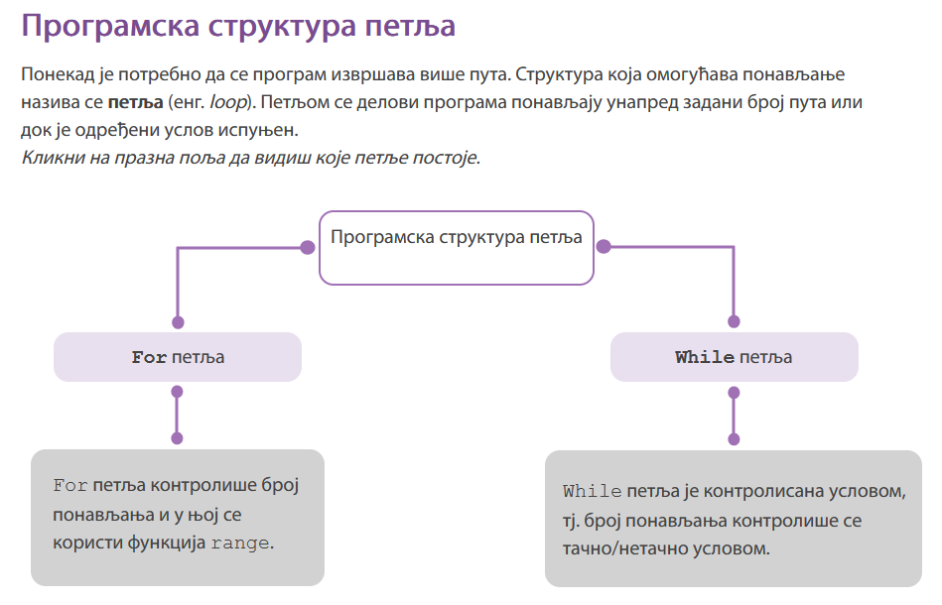

## FOR

Извршава се тачно одређен број пута

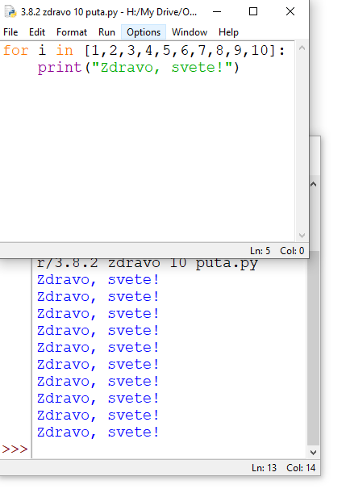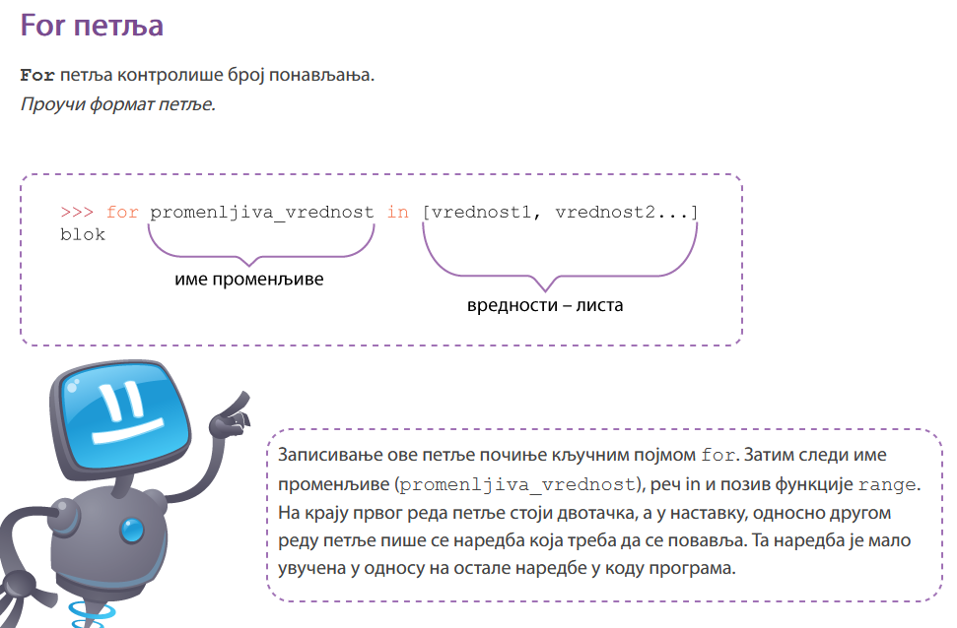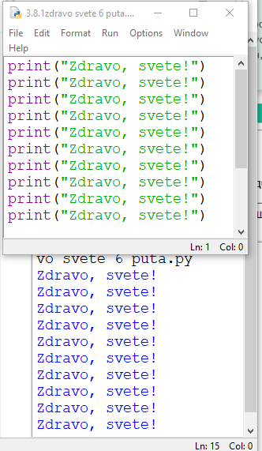

### FOR preko LISTE

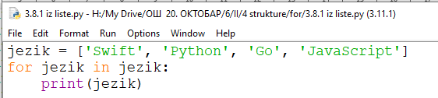 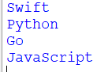

### FOR preko fje RANGE

Функција ранге може укључивати три аргумената

### 2.1. ако садржи само 1 аргумент - range(n) где n>0

**for i in range (10):**

Петља ће се понављати 10 пута

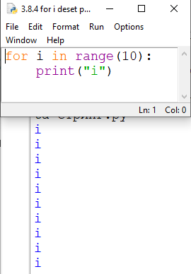

**пример 1.** Исписује 10 пута Zdravo, svete! и **слово "i"**

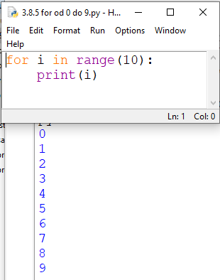 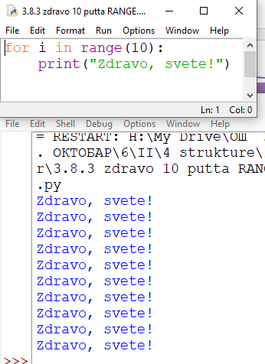

**пример 2.** исписати све вредности **променљиве**  **i** од 0 до 9

### 2.2. ако садржи 2 аргумента range(старт, стоп)

**for i in range (1,11):**

Петља ће се понављати 10 пута

**пример 3.** исписаће променљиву i од 1 до 10 (креће од 1, иде до 11 али га не обухвата!)

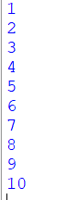

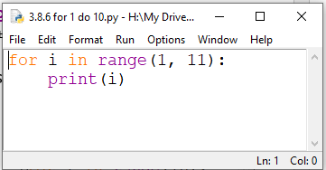

### 2.3. ако садржи 3 аргумента range(старт, стоп, степ)

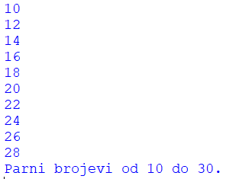**пример 4**. исписаће променљиву i од 10 до 30 али са **степом 2** (креће од 10, иде до 30 али га не обухвата!)

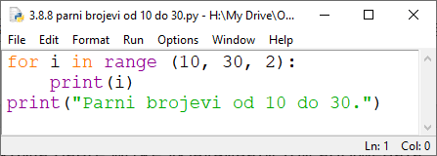

**Пример 5** **негативан степ**

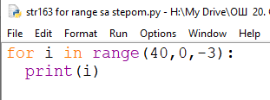 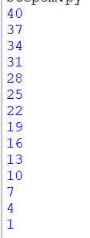

**Пример 6.**

Уноси се од ког до ког броја ће исписати бројеве

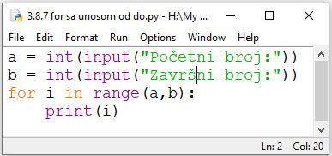 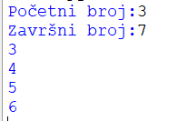

**Дом1**. Задатак 4 А

Преко **for**

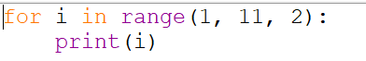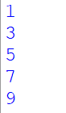

Преко **range**

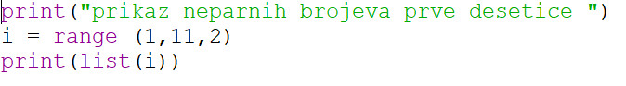



**Дом2**. Задатак 4 B

Preko **step-a**

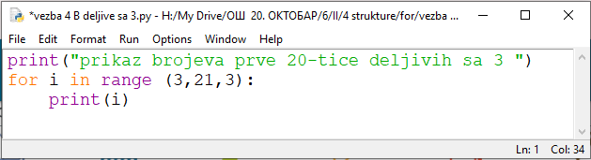 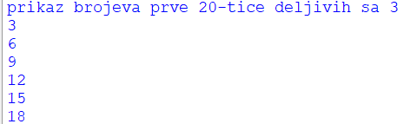

Preko **ispitivanje ostatka** (ako je deljivo sa 3 neće imati ostatak)

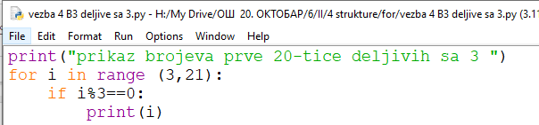

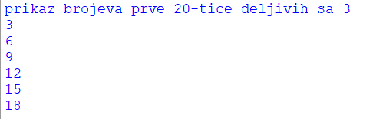

Preko **lista i ispitivanje ostatka**

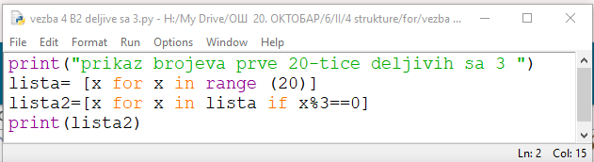



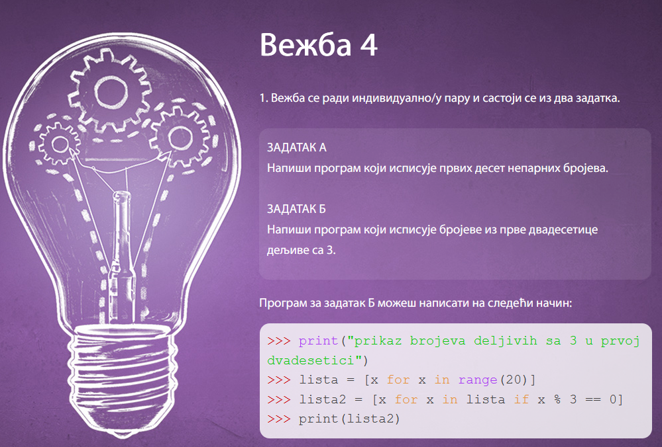

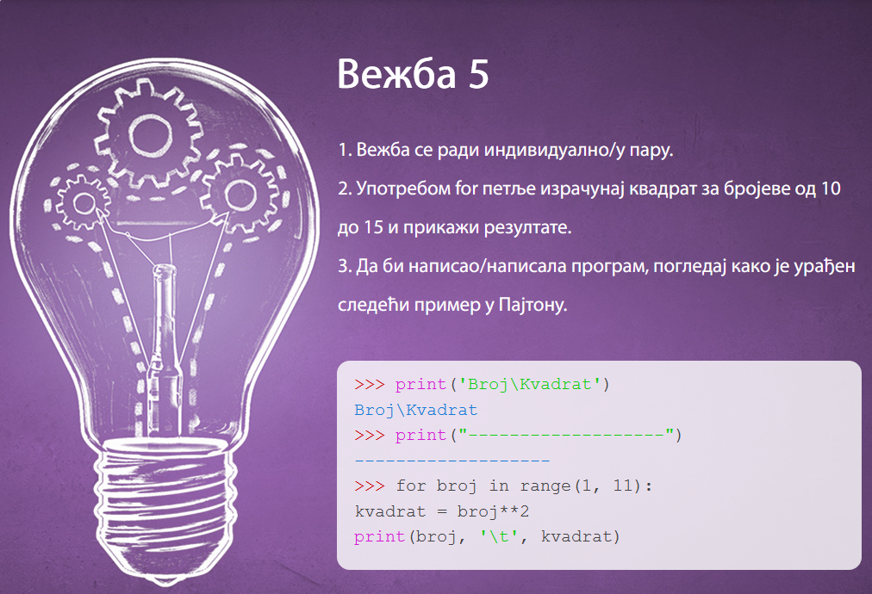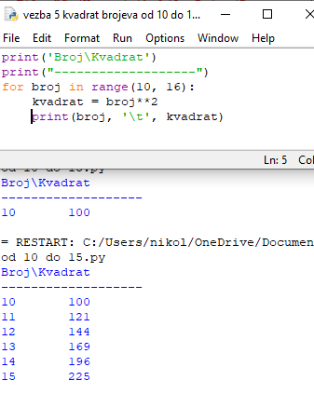

## WHILE ПЕТЉА

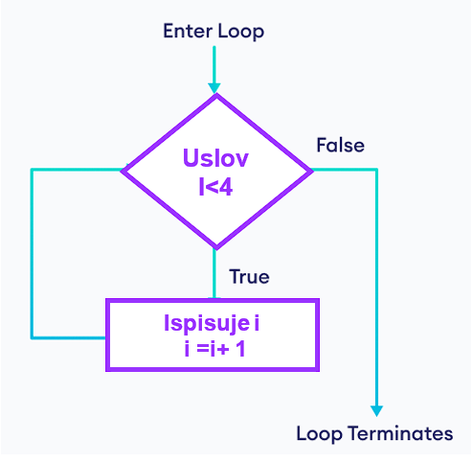Петља се извршава све док је испуњен услов

|  |  |  |
| --- | --- | --- |
| **Iteracija** | **Uslov** | **AKCIJA** |
| prva | True | Ispisuje 0 . **i** je povećan na **1**. |
| druga | True | Ispisuje 1. **i** je povećan na **2**. |
| treća | True | Ispisuje 2. **i** je povećan na **3**. |
| četvrta | True | Ispisuje 3. **i** je povećan na **4**. |
| peta | False | Petlja se prekida |

1. ***Primer ispisivanja poruke n puta***

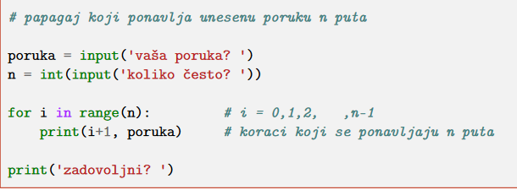

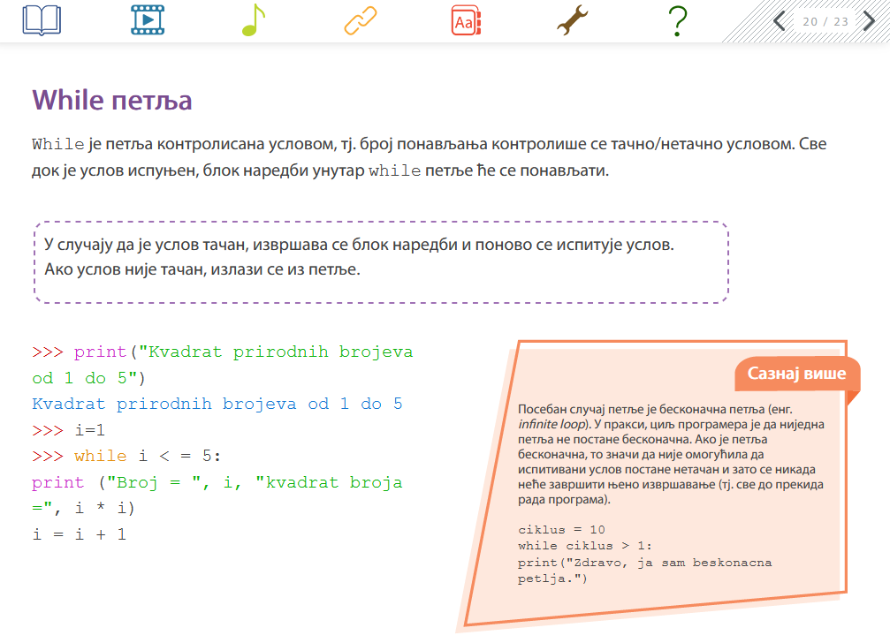

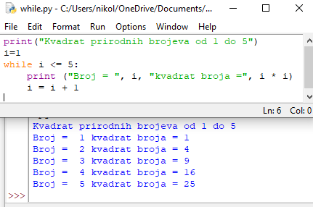

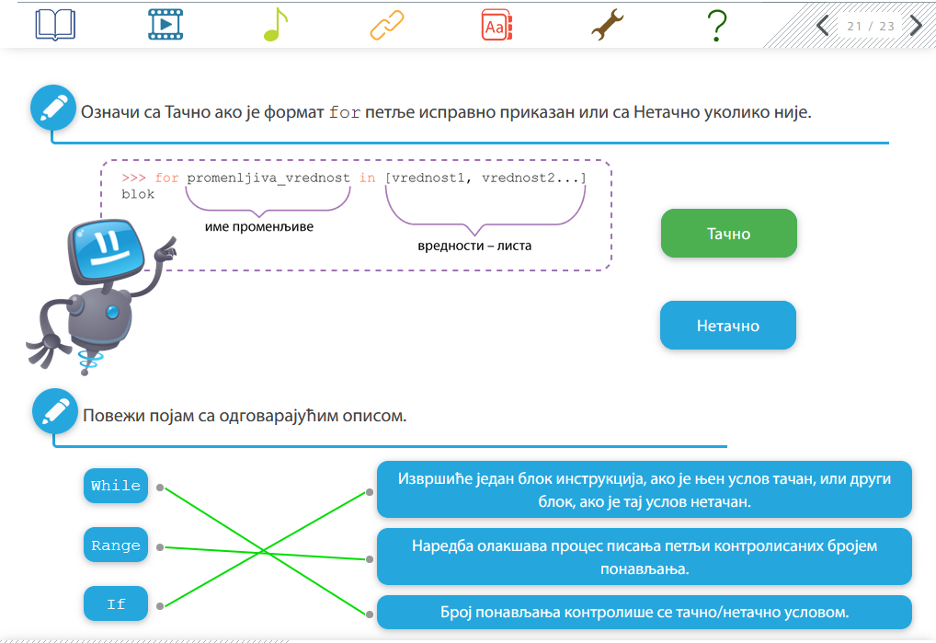

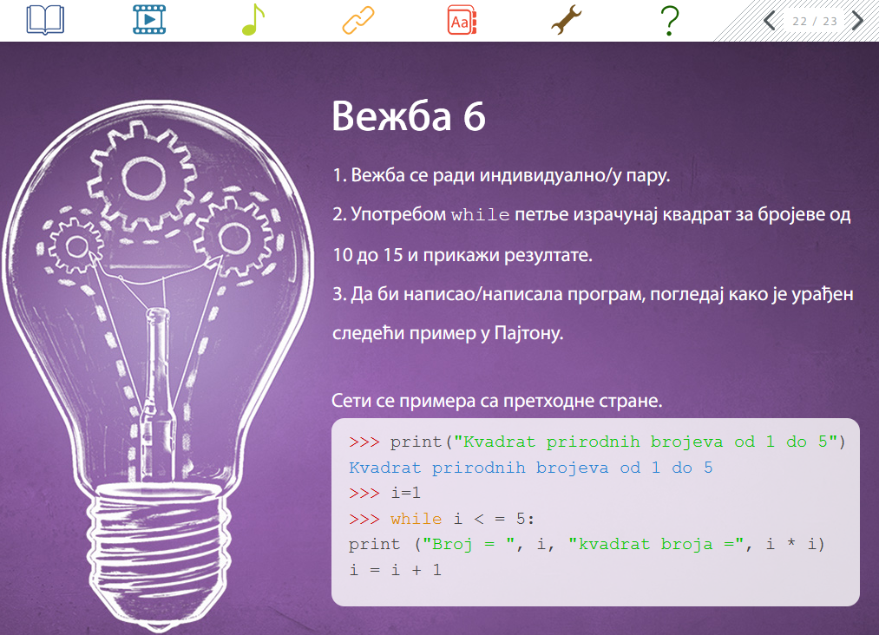

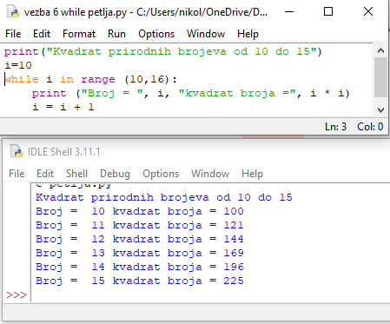

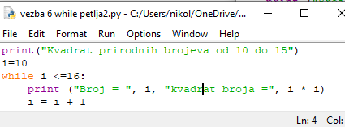

# For 2. час

### Biblioteka/ Programiranje u Pajtonu, zbirka malih zadataka/ Петље

<https://petlja.org/biblioteka/r/lekcije/python-zbirka-malih-zadataka/petlje>

<https://petlja.org/sr-Cyrl-RS/biblioteka/r/lekcije/python-zbirka-malih-zadataka/petlje>

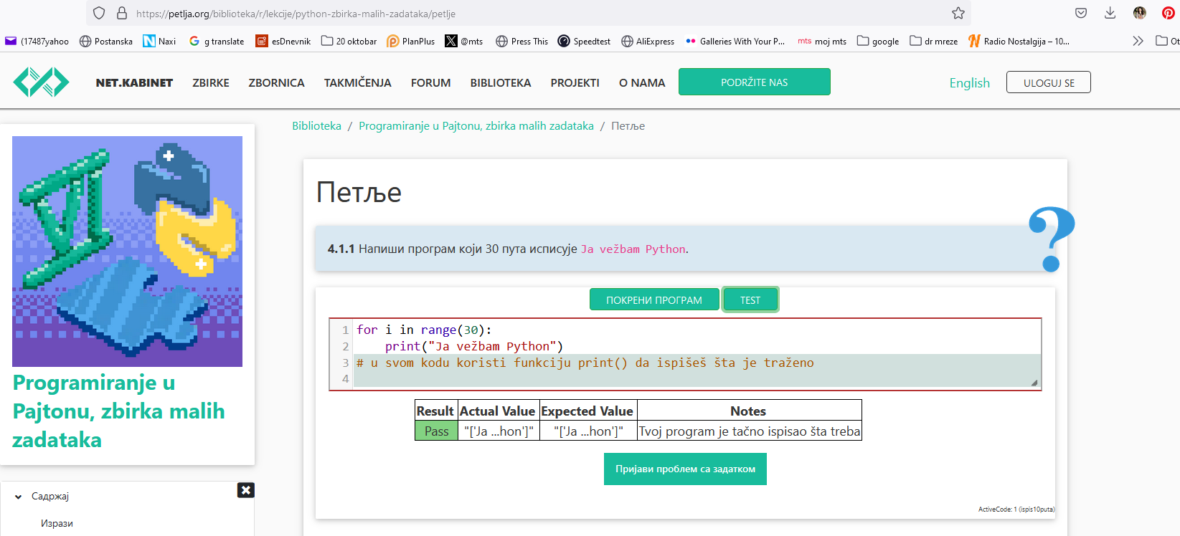

4.1.1.

for i in range(30):

print("Ja vežbam Python")

4.1.2.

for i in range(100):

print(i)

4.1.3.

for i in range(1,101):

print(i)

4.1.4.

for i in range(0,100,5):

print(i)

4.1.5.

for i in range(5,n+1,5):

print(i)

4.1.6.

for i in range(102,201,2):

print(i)

4.1.7.

for i in range(201,300,2):

print(i)

4.1.8.

while broj>0:

print(broj%10)

broj=broj//10

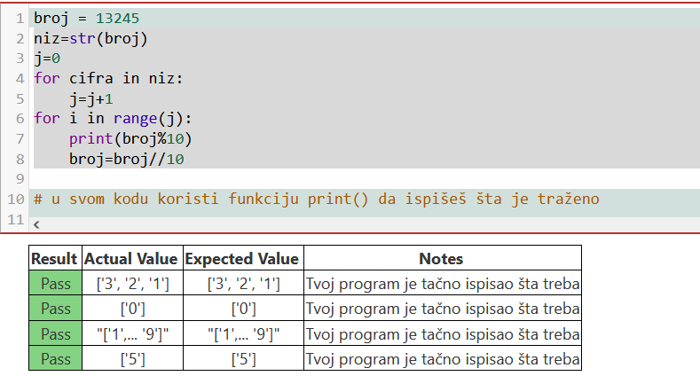

niz=str(broj)

j=0

for cifra in niz:

j=j+1

for i in range(j):

print(broj%10)

broj=broj//10

4.1.10.

b=[10,15,20,25,30]

for i in range(len(b)):

print(b[i]*60)

4.1.11

for i in range(3,400,4):

print(i)

### 

### Час 2

### 12.1 Понављање - петља for[¶](https://petlja.org/kurs/368/12/5604#for) i

### 13.1. Контрола тока - задаци за вежбање[¶](https://petlja.org/kurs/368/13/5611#id1)

<https://petlja.org/kurs/368/12/5604>

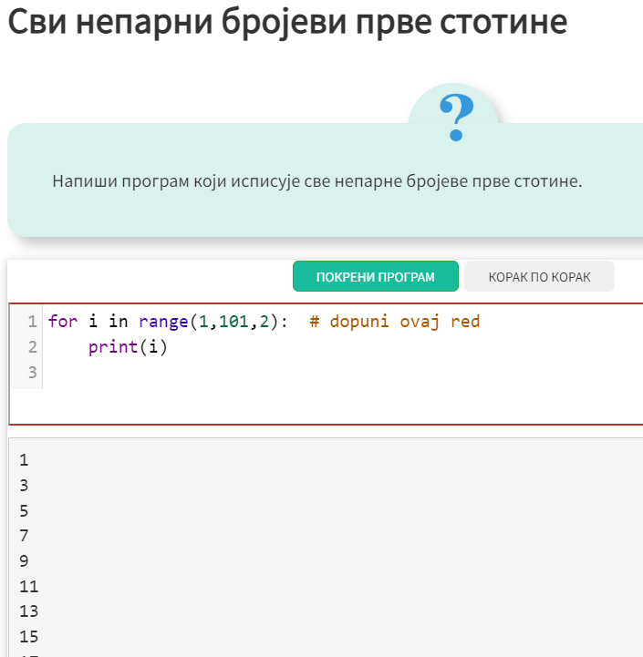

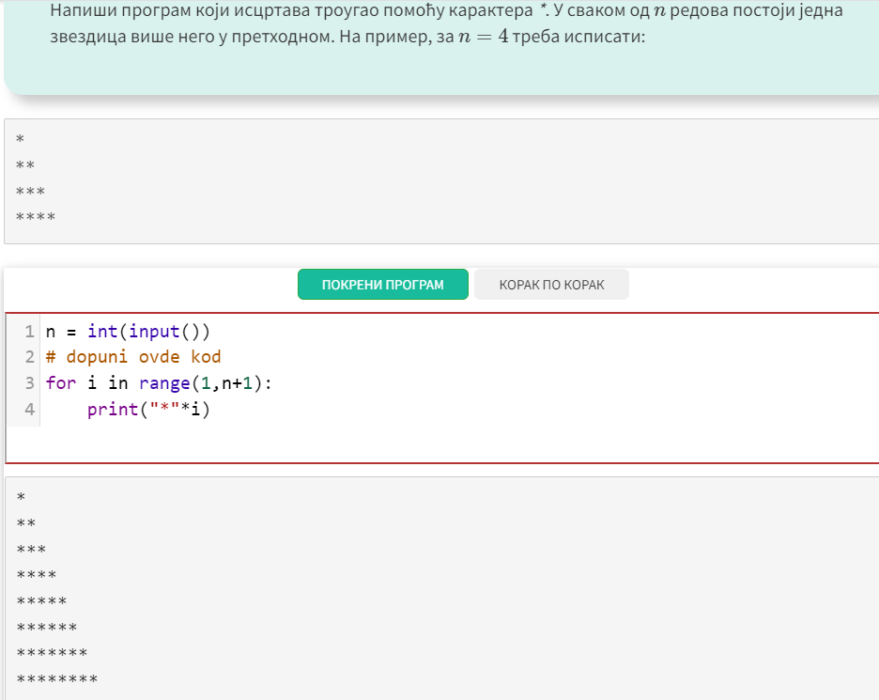

### 12.2. Понављање - условна петља while

<https://petlja.org/kurs/368/12/5605>

### 12.5. Вежбање[¶](https://petlja.org/kurs/368/12/5608#id1)

<https://petlja.org/kurs/368/12/5608>

for i in range(2,101,2): # dopuni ovaj red

print(i)

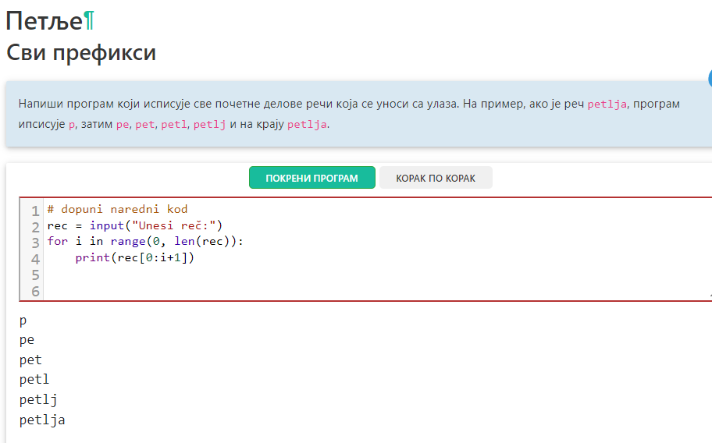rec = input("Unesi reč:")

for i in range(0, len(rec)):

print(rec[0:i+1])

### 15.1. Примена петље у торци, листи и ниски[¶](https://petlja.org/kurs/368/15/5620#id1)

<https://petlja.org/kurs/368/15/5620>

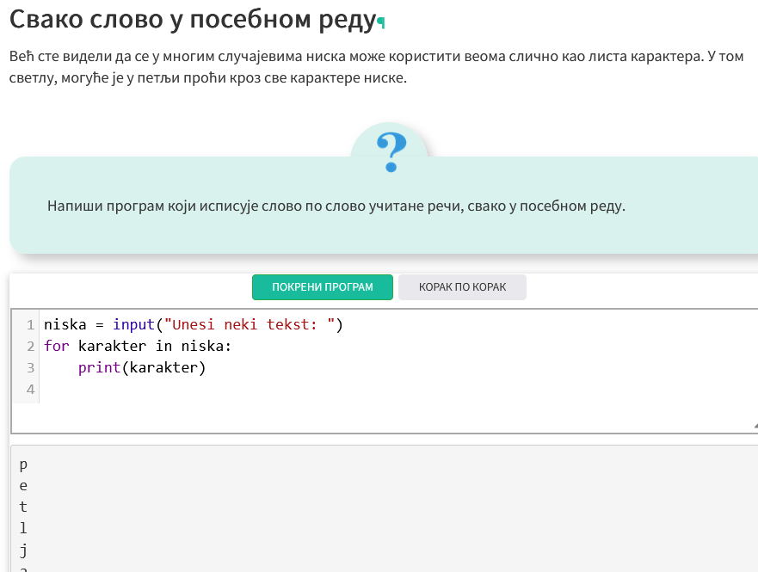

### 

### Kviz petlja

### <https://petlja.org/kurs/368/12/5607>

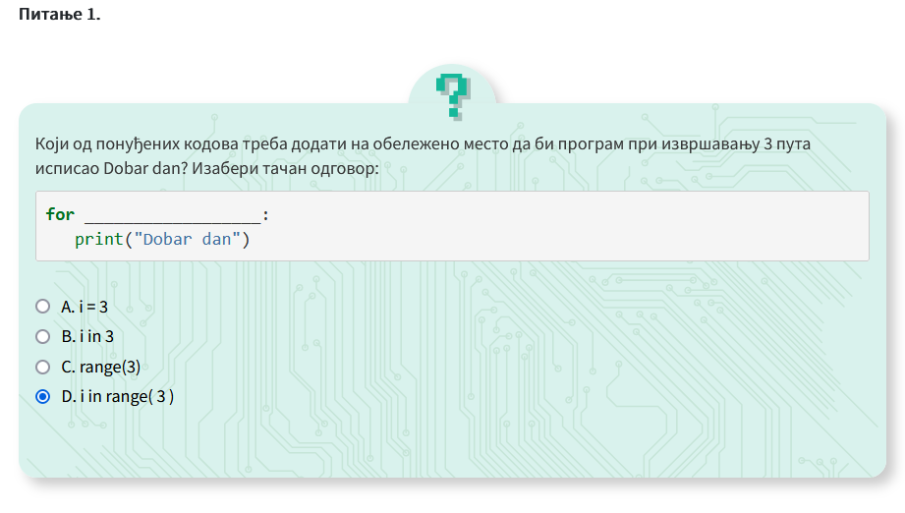

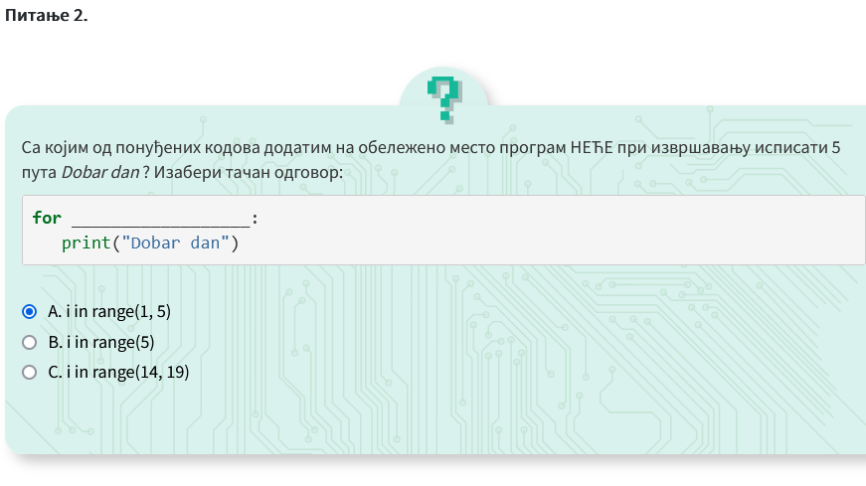

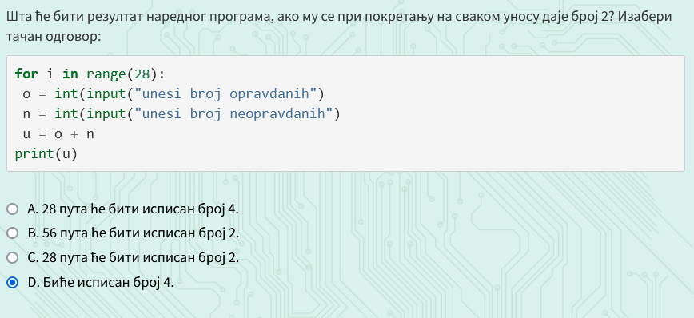

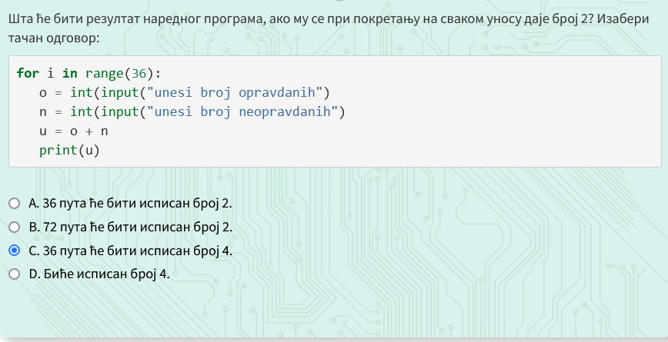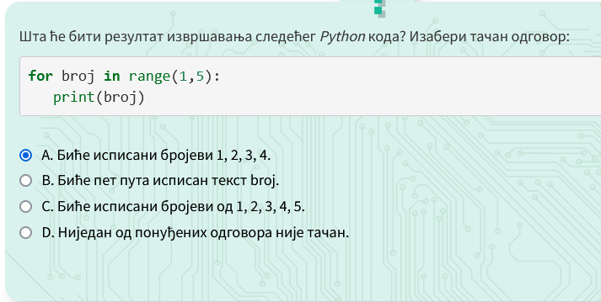

### 15.4. kviz

<https://petlja.org/kurs/368/15/5623>

